NORME REGOLAMENTO CORSI PROPEDEUTICI
L’ASPI si prefigge lo scopo di qualificare la figura professionale del Sommelier e di valorizzare la cultura del vino, svolgendo attività di carattere didattico ed editoriale per diffondere la conoscenza e l’apprezzamento dei vini e delle altre bevande alcoliche nonché il loro abbinamento con i cibi. Per raggiungere questi obiettivi, propone un percorso didattico strutturato in DUE CORSI PROPEDEUTICI, in grado di offrire al corsista un bagaglio tecnico e culturale che gli permetta di accedere al PERCORSO DIDATTICO PERSONALIZZATO per conseguire il titolo di sommelier. La frequenza delle lezioni è obbligatoria; sono tollerate al massimo 2 assenze per ogni livello del corso e per poter sostenere l’esame finale.
L’iscrizione all’ASPI è obbligatori per tutti coloro che vogliono frequentare i corsi ed altre attività associative.

INFORMAZIONI
Direttore corso: Davide SATTANINO
Cell. 349/2229417
Segretario corso Marco GALLO
Cell 3460876303

e-mail rivieradeifiori@aspi.it

STRUTTURA DEL CORSO
Sede del corso: Bordighera / Sanremo
Quote di iscrizione: Costo del corso € 450,00 (I.V.A. compresa), iscrizione obbligatoria ASPI € 40,00 valida per l’anno 2017 da versare alla prima lezione e da diritto a partecipare a tutte le attività dell’associazione territoriale e nazionale.
Gli importi sono da versare in contanti o assegno.

ISCRIZIONE
Iscrizione tassativa entro il 30 dicembre 2016 da farsi via e-mail a mezzo della scheda di adesione allegata. Il pagamento dovrà essere effettuato alla prima lezione in contanti o con assegno.

SCHEDA DI ADESIONE
PRIMO CORSO PROPEDEUTICO PER SOMMELIER
Aspi Riviera dei Fiori
NOME:______________________________________
COGNOME: _________________________________
LUOGO:__________________________________
DATA DI NASCITA:________________________
CODICE FISCALE:___________________________
INDIRIZZO:_________________________________
CODICE POSTALE:__ CITTÁ:___________
PROVINCIA: STATO:_____________________
CELLULARE:________________________________
E-MAIL OBBLIGATORIA:____________________
LINGUE CONOSCIUTE:______________________
TITOLO DI STUDIO _____________________ __
MOTIVAZIONE PER LA SUA ADESIONE A ASPI:_______ _____________________________________________
Consenso alla pubblicazione e diffusione dei dati personali.
Con riferimento all’art. 13 ed all'art. 24, comma 1, lettera H del D.Lgs 196/2003 (Codice in materia di protezione dei dati personali), il sottoscritto esprime il proprio consenso alla diffusione e alla pubblicazione dei suoi dati personali relativamente a cognome, nome, indirizzo, numero di telefono, numero di fax e indirizzo e-mail.
I dati da lei forniti saranno oggetto di trattamento automatizzato (così come definito dall'art. 4 comma 1, lett. a) del predetto decreto, per le seguenti finalità: analisi di mercato e statistiche, marketing, annunci di future iniziative commerciali e di lancio di nuovi prodotti, servizi o offerte. Il trattamento avverrà nel rispetto delle misure di sicurezza necessarie per ridurre al minimo il rischio di violazione della privacy dei nostri utenti da parte di terzi. Ai soli fini dell'effettuazione di analisi di mercato e statistiche e operazioni accessorie i suoi dati potranno essere comunicati a società di comprovata serietà e professionalità da noi specificatamente incaricate.
In qualsiasi momento lei potrà esercitare i diritti di cui all'art. 7 del D. Lgs. 196/03, in particolare Lei ha diritto di aggiornare, rettificare, integrare, cancellare e trasformare i dati oggetto del trattamento ai fini dell'invio di materiale pubblicitario o per il compimento di ricerche di mercato o di comunicazione commerciale. La sua richiesta potrà essere trasmessa per posta elettronica al seguente indirizzo: info@aspi.it
La informiamo che il Titolare del Trattamento Dati è ASPI, Associazione della Sommellerie Professionale Italiana, con sede legale e operativa in Via Simone d'Orsenigo 1 - 20135 Milano (I)

Sessione pomeridiana dalle 15.00 alle 18.00
Sessione serale dalle 20.30 alle 23.00

Firma______________________**
**Il corsista verrà dotato di una valigetta contente i calici per la degustazione, i libri di testo e il cavatappi.

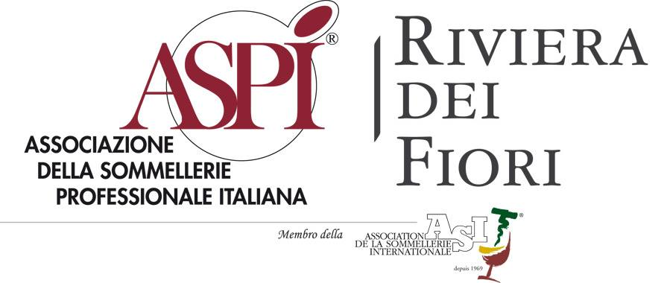

Corso di qualificazione professionale per Sommelier
1° livello

La formazione del Sommelier
Le tecniche di servizio
La degustazione

ASPI
(Associazione della Sommellerie Professionale Italiana)
www.aspi.it
e-mail: rivieradeifiori@aspi.it
PROGRAMMA

1ª Lezione lunedì 09 gennaio 2017
PRESENTAZIONE DEL CORSO E FINALITÀ
Presentazione - La figura del Mastro Coppiere e del Sommelier - Ruolo e sbocchi professionali del Sommelier - Strumenti del degustatore: la scheda di degustazione, il calice da degustazione, le tipologie di bottiglie, la stappatura
Degustazione di un vino spumante italiano.

2ª Lezione martedì 10 gennaio 2017
VITICOLTURA
Storia del vino - Albero della vite e forme di allevamento - Coltivazione della vite - Ciclo della vite - Lavori nel vigneto- Tipologia e caratteristiche dei terreni
Prova pratica e degustazione

3ª Lezione lunedì 16 gennaio 2017
ENOLOGIA
Grappolo d’uva: acino, vitigni internazionali e autoctoni - Tecniche di vinificazione in rosso, bianco e rosato, macerazione carbonica, maturazione e invecchiamento
Prova pratica e degustazione

4ª Lezione martedì 17 gennaio 2017
ESAME VISIVO
Regole generali per la corretta esecuzione degli assaggi - “Sapore visivo”, la connessione tra odore e colore - Limpidezza, trasparenza - Colore inteso come tinta o tonalità dei vini rossi, bianchi e rosati - Riflessi o unghia - Intensità e vivacità dei colori - Fluidità e formazione degli archetti - Effervescenza - Decantazione -
Prova pratica e degustazione

5ª Lezione lunedì 23 gennaio 2017
ESAME OLFATTIVO
Memoria e gli odori, l’associazione degli odori - Intensità - Qualità - Bouquet e complessità degli aromi - Aromi presenti nelle diverse tipologie di vino, franco, fragrante, aromatico, vinoso - Riconoscimento degli aromi - Prove di servizio
Prova pratica e degustazione
6ª Lezione martedì 24 gennaio 2017
ESAME GUSTATIVO
Gusto, sapori - Prova di degustazione con riconoscimento dei sapori: gusto amaro, gusto salato, gusto acido, gusto dolce, sensazioni tattili, corpo, morbidezza, aromi di bocca - Prova di degustazione con riconoscimento di sapori
Prova pratica e degustazione

7ª Lezione lunedì 30 gennaio 2017
LEGISLAZIONE VITIVINICOLA
Normativa italiana - Normativa europea - Piramide della qualità - Confronto tra la normativa italiana e quella europea - Come si legge un’etichetta - Scheda di degustazione: rilettura di tutte le varie fasi descrittive - Norme di galateo e ripasso delle tecniche di servizio
Prova pratica e degustazione

8ª Lezione martedì 31 gennaio 2017
SPUMANTIZZAZIONE
Spumantizzazione (metodo classico o Methode traditionnelle, Charmat o metodo Martinotti) - Vini passiti - Vendemmia tardiva - Vini muffati - Vini sforzati - Vini fortificati - Stappatura e servizio degli spumanti - Degustazione e servizio di 5 vini.
Prova pratica e degustazione

9ª Lezione lunedì 6 febbraio 2017
SOMMELLERIE
Stappatura e servizio degli spumanti
Prova pratica e degustazione

10ª Lezione martedì 7 febbraio 2017
ACQUA – TE – CAFFÈ– ECC.
Acqua e acqua minerale, classificazione, composizione e come si legge un’etichetta - Degustazione di 4 acque minerali a differente residuo fisso - Té, produzione e classificazione - Degustazione di 3 tipi di té - Caffé, produzione e classificazione - Degustazione di 3 tipi di caffé.

11ª Lezione lunedì 13 febbraio 2017
ENOGASTRONOMIA
Storia ed evoluzione del gusto - Analisi sensoriale del cibo - Abbinamento per concordanza - Abbinamento per contrapposizione - Parole del cibo - Cenni sulla scheda di abbinamento cibo/vino - Armonia del cibo con le differenti bevande - Degustazione di 4 vini e individuazione di possibili abbinamenti con cibi quali formaggi, salumi e cioccolato

12ª Lezione martedì 14 febbraio 2017
VINI SPECIALI
Classificazione - caratteristiche
Prova pratica e degustazione

13ª Lezione lunedì 20 febbraio 2017
LIQUORI DISTILLATI
Differenza tra distillati e liquori - Tecnica di distillazione - Panoramica dei più importanti distillati e liquori italiani ed esteri - Degustazione di 3 distillati e 3 liquori.

14ª Lezione martedì 21 febbraio 2017
APPROFONDIMENTO VITICOLTURA LIGURE
Vitigni importati – diffusione Vini liguri
Prova pratica e degustazione

15ª Lezione lunedì 27 febbraio 2017
VISITA AZIENDA AGRICOLA
Incontro con produttore – visita guidata azienda
Prova pratica e degustazione.

16ª Lezione martedì 28 febbraio 2017
BIRRA
Cenni storici, tecnica di produzione, classificazione, bicchieri, calici e temperatura di servizio - Degustazione di 3 tipologie di birra.

Esame scritto lunedì 6 marzo 2017
Esame orale martedì 7 marzo 2017

